Ehrungen für langjährige und besonders verdiente Mitglieder beim SV Wettelsheim.
Im Anschluss an den großen Festzug durch das Rohrachdorf gab es einen weiteren Höhepunkt am letzten Sonntag, als die Fahnenträger zu den Klängen der Wettelsheimer Feuerwehrkapelle einzogen und ihre Schmuckstücke über die Köpfe der Ehrengäste kreisen ließen.
Etwas später wurde es dann wieder etwas ruhiger im Zelt und der offizielle Teil des Jubiläums konnte über die Bühne gehen. Die Vorstände Stefan Schwenk, Johann Spahr und Maximilian Riehl gestalteten den weiteren Ablauf souverän. Schirmherr Christoph Hauck, Vorstand in einem mittelständischen Unternehmen in Georgensgmünd, betonte vor allem die Bedeutung der Jugendarbeit und des Miteinanders für eine tragfähige Zukunft. Weitere Grußworte gab es von Daniel Rödel im Namen des Patenvereins SV Auernheim, mit dem die Wettelsheimer seit über 10 Jahren freundschaftlich verbunden sind. Und es gab natürlich auch Geschenke: die Auernheimer stifteten eine Holzbank für den Sportplatz, die Wettelsheimer eine Dartscheibe für die neue Dart-Abteilung in Auernheim. Bürgermeisterin Dr. Dr. Kristina Becker überbrachte die Grüße der Stadt. Christoff Haller (BLSV) und Mike Schrödel-Imhof (BFV) überreichten Ehrenurkunden für den Wettelsheimer Jubiläumsverein, verbunden mit dem eindringlichen Appell, deutlich mehr in die Ausbildung von vereinseigenen Schiedsrichtern zu investieren.
Danach erfolgten, wie es sich für ein solches Jubiläum geziemt, Ehrungen für langjährige Mitgliedschaften: Dieter Dürnberger, Karl-Heinz Köhnlein, Klaus Kutschera, Dieter Baurenschmidt und Bernhard Beier sind seit 50 Jahren im Verein, Ludwig Meyer, Wolfgang Schmidt und Klaus Geyer seit 60 Jahren. Franz Hofmann, Wilhelm Renner, Hans Rührseitz, Willi Saalbaum, Helmut Scholz und Fritz Lechner halten dem Verein seit 65 Jahren die Treue.
Ludwig Meyer, Kurt Sommer, Helmut Luff, Walter Luff, Gerhard Dürnberger und Rudolf Föttinger haben sich über die Jahre um den Verein besonders verdient gemacht und wurden an diesem Nachmittag unter großem Applaus geehrt. Und es gab dann auch noch Standing-Ovations für Hans Held, Wolfgang Feldner und Hannes Köhnlein. Diese drei Männer wurden an diesem Tag aufgrund ihres herausragenden Wirkens zu Ehrenvorständen ernannt.
Für die 2 letztgenannten Gruppen überreichte Brigitte Brand im Namen des BLSV Gutscheine für einem Sportcampaufenthalt.
Wilfried Hartl, Text und Fotos

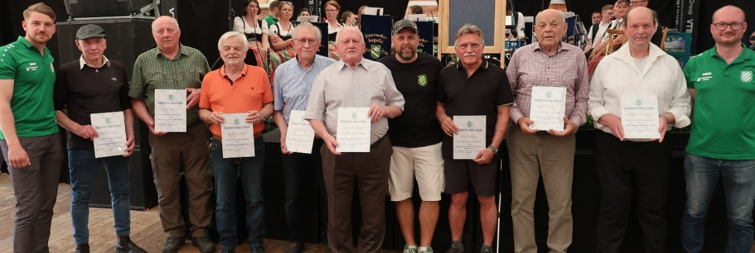
Langjährige Mitgliedschaft: Maximilian Riehl (Vorstand), Wilhelm Renner (65), Franz Hofmann (65), Wolfgang Schmidt (60), Helmut Scholz (65), Hans Rührseitz (65), Stefan Schwenk (Vorstand), Ludwig Meyer (60), Willi Saalbaum (65), Dieter Dürnberger (50), Johann Spahr (Vorstand), von links
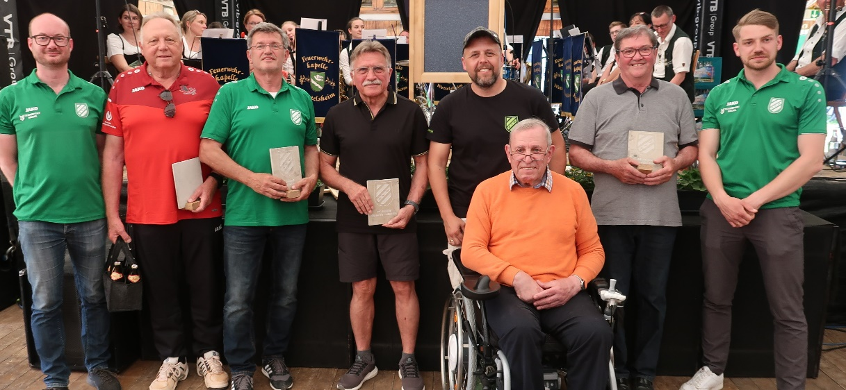

,

Vorstand mit den Geehrten für besondere Verdienst: Johann Spahr, Gerhard Dürnberger, Helmut Luff, Ludwig Meyer, Stefan Schwenk, Kurt Sommer, Walter Luff, Maximilian Riehl, von links
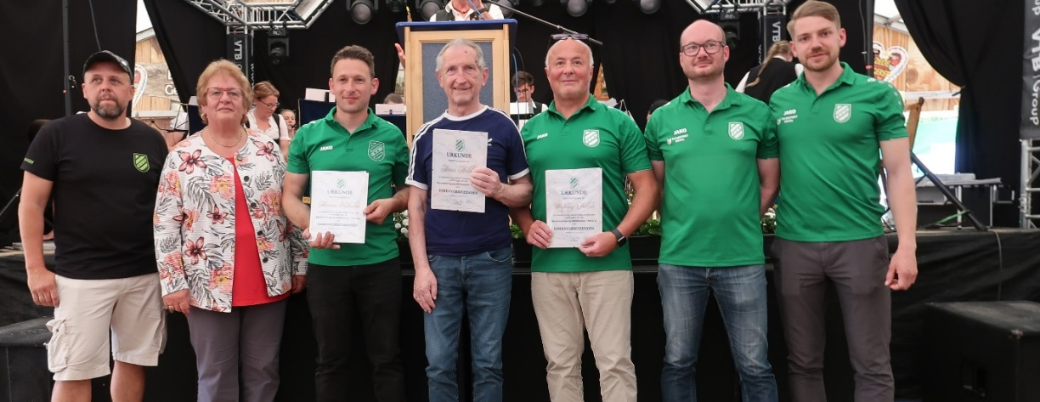

Wurden im Beisein von Brigitte Brand (BLSV) zu Ehrenvorständen ernannt: Hannes Köhnlein, Hans Held, Wolfgang Feldner, von links, umrahmt von den Vorständen Stefan Schwenk, Johann Spahr und Maximilian Riehl

